文生图模型

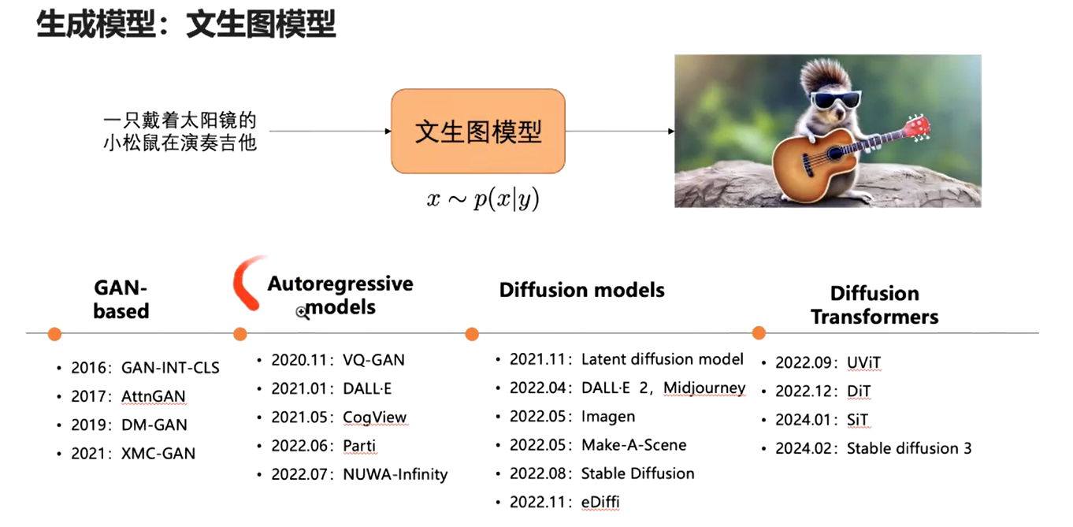

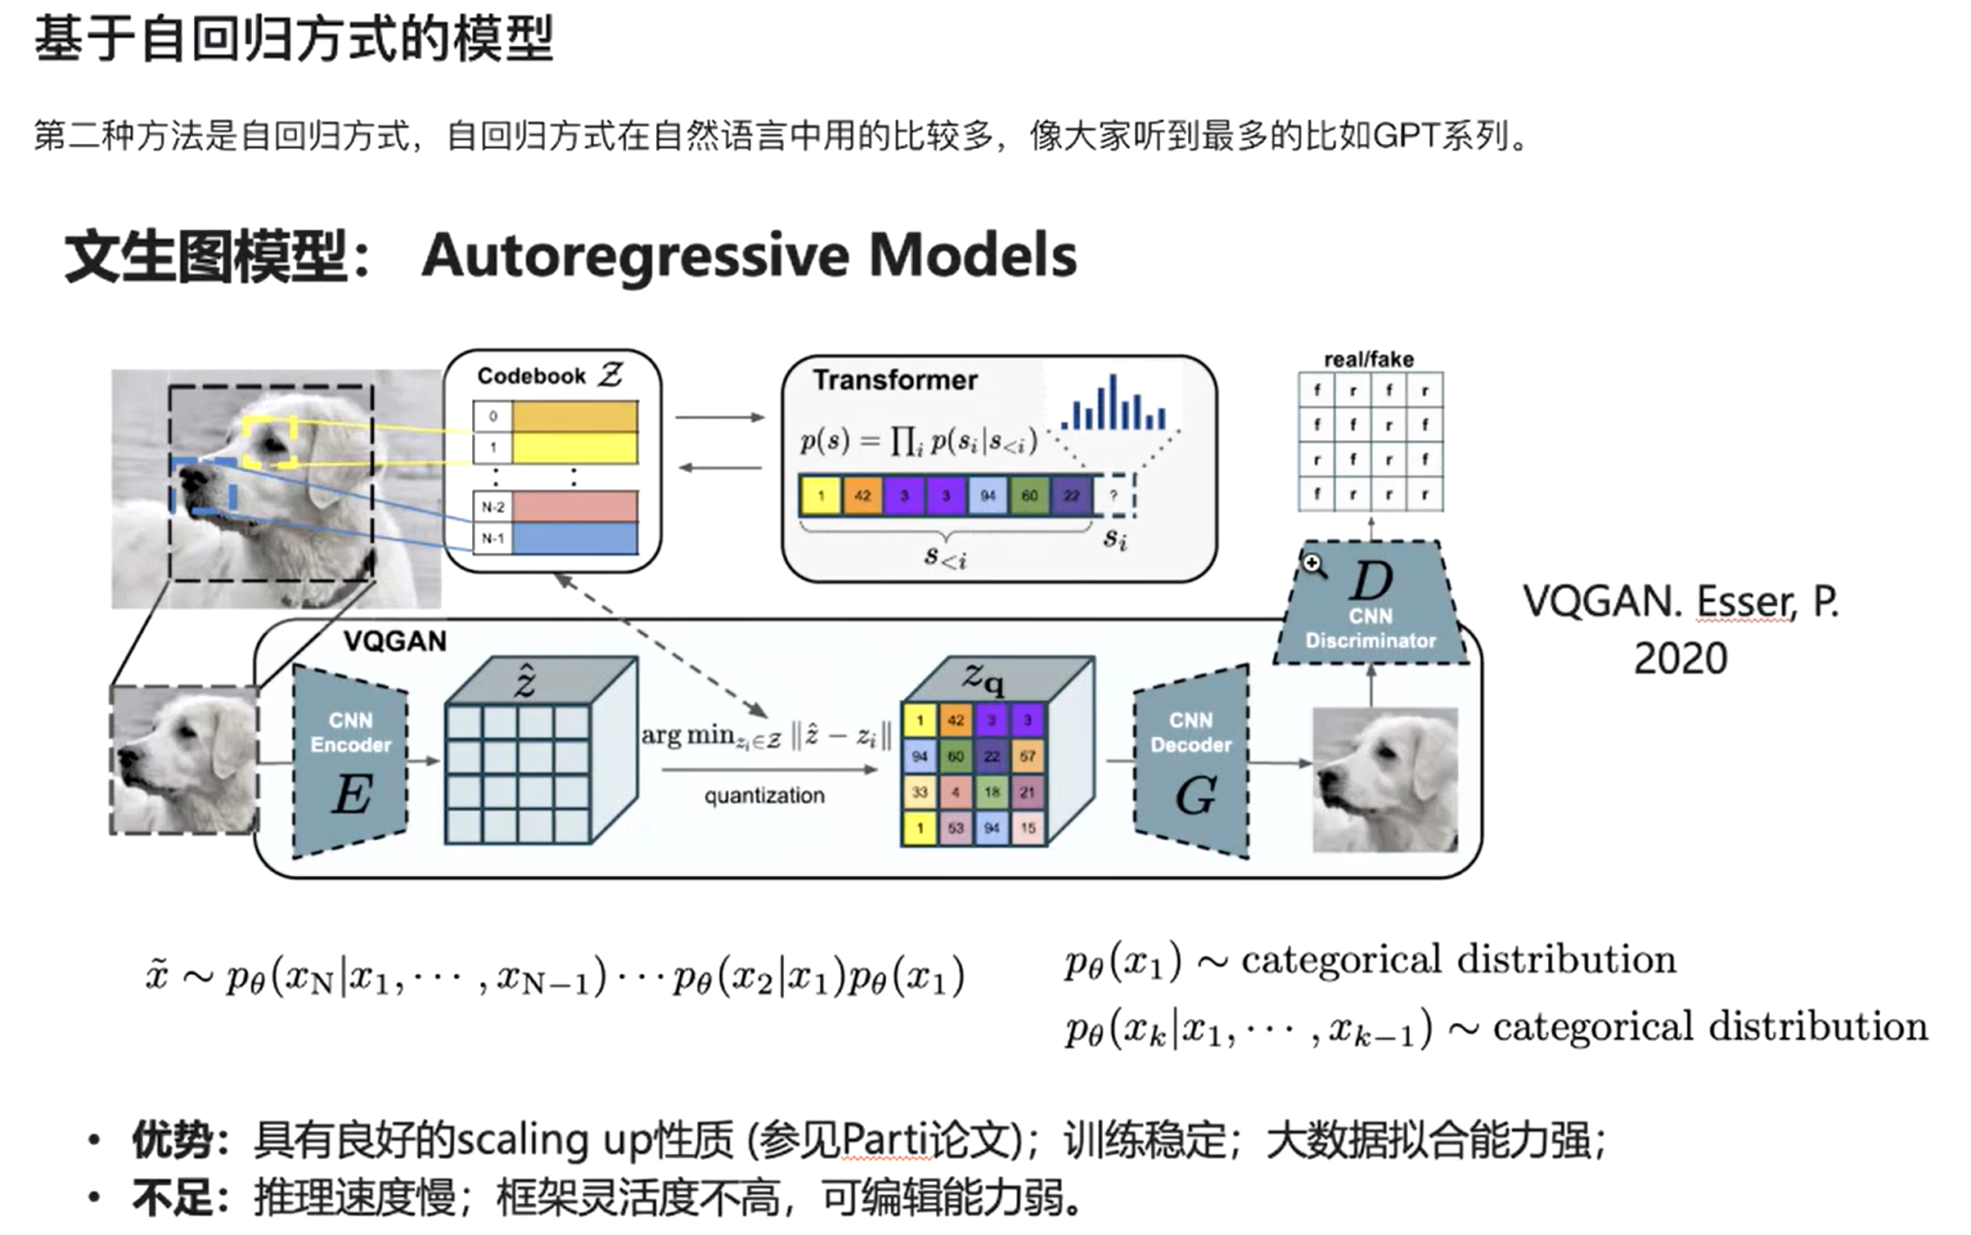

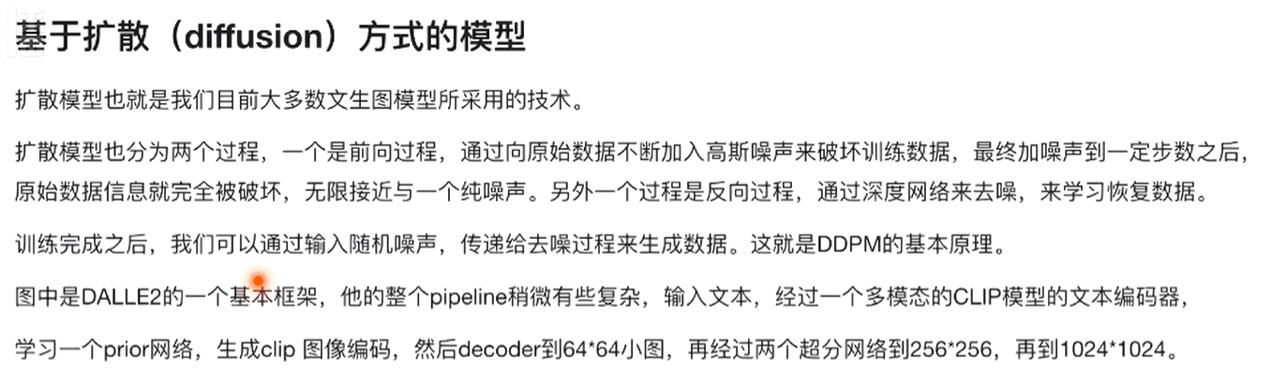

没有用到latent space，否则可能会丢失细节。

**stable diffusion**

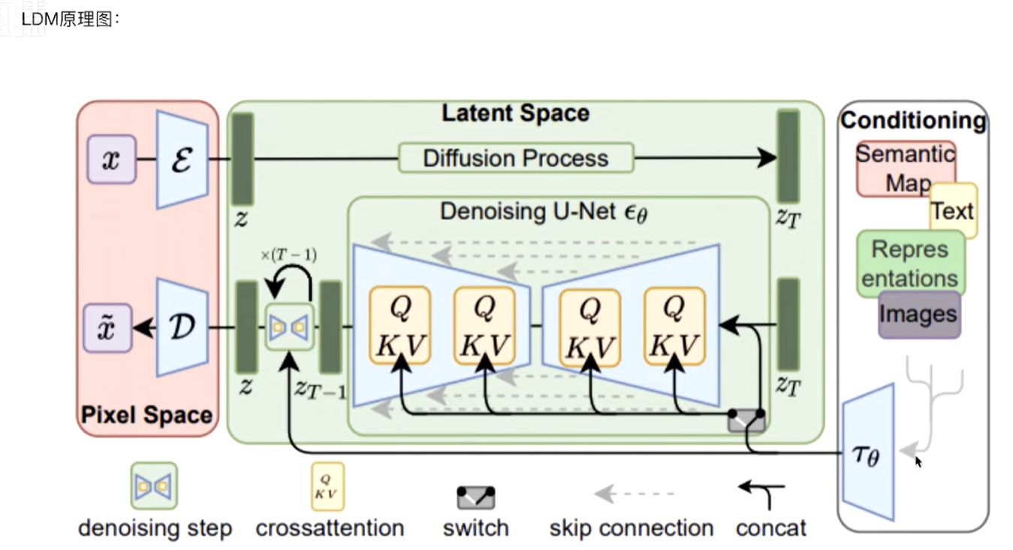

推测的**Sora**技术架构图（核心技术点-红色）

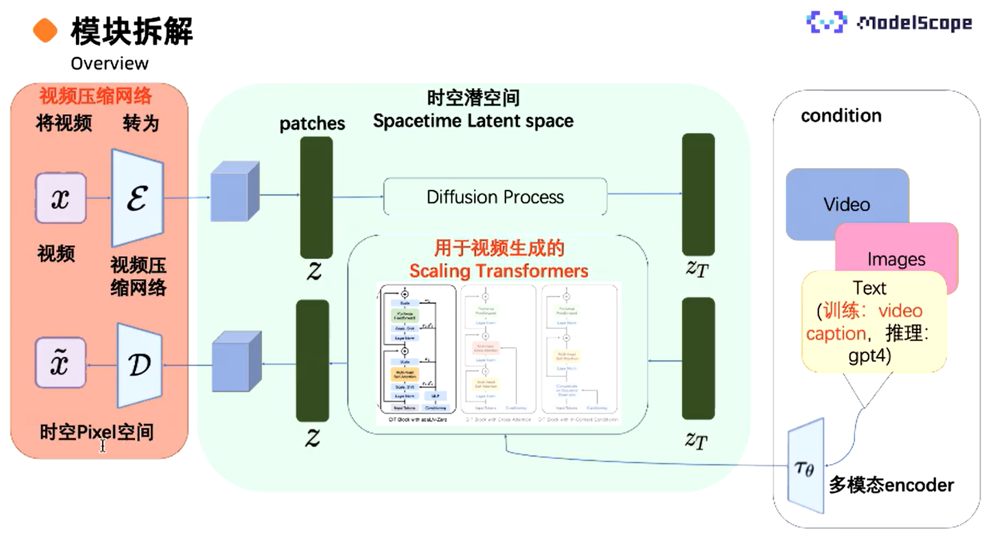

视频生成任务

就像chatGPT这种LLM做文本生成任务一样，从输入一段prompt开始，模型会采用的自回归的方式来预测接下来的每一个token。

如同LLM 输入prompt，sora推测下一个spacetime patches，最后通过自回归的方式预测出组合视频画面中各个位置的spacetime patches，然后在组合起来，便得到了整个视频画面的持续运动过程。

## **Sora模型架构**

从模型架构上来看，Sora使用的Diffusion-Transformer(DiT)架构，是将在LLM的Transformer架构和Text to Image领域的Diffusion架构做了一次融合。Diffusion-Transformer(DiT)是一个带有Transformer Backbone骨干的扩散模型,但把DPPM中的卷积U-Net架构换成了transformer。

DiT = [VAE编码器 + ViT + DDPM + VAE解码器]

基于 transformer 的工作，不管是 latent diffusion 还是 LLM，它们之间的区别很小，都是 token-based，最大的区别在于**diffusion 的生成是连续的 token，LLM处理的是离散的 token。**

OpenAI训练了一个降低视觉数据维度的网络。这个网络接受原始视频作为输入，并输出在时间和空间上都被压缩的潜在表示。Sora在这个压缩的潜在空间上进行训练，并随后生成视频。同时还训练了一个相应的解码器模型，将生成的潜在表示映射回像素空间。

使用 video compression network (visual encoder) 将输入视频在时间和空间维度同时进行压缩，编码成一个和视频大小成正比的3D visual patch array，然后再将它按照某种顺序展开成1D array of patches并送入到Transformer中。

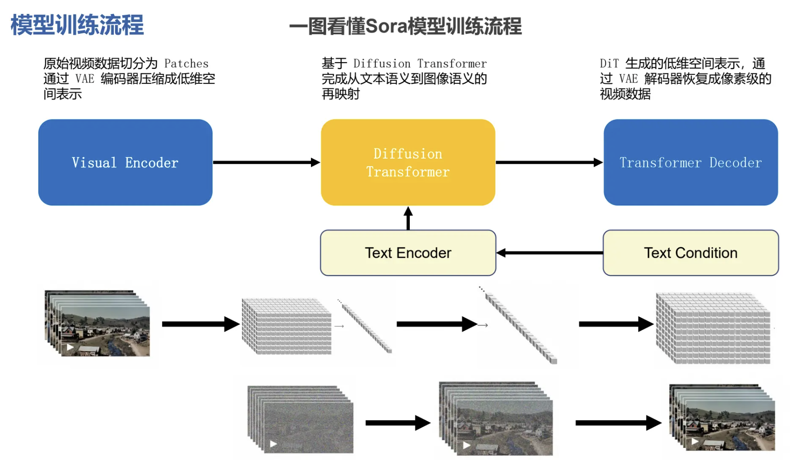

**Latent Diffusion Model**

主要就是为了解决以往的diffusion模型算力较大的缺点，主要是训练了一个自编码器，使512x512 的图像压缩成 64x64 的图像，接着在通过diffusion模型去拟合压缩的图像。

而目前常用的diffusion模型基本都是用U-NET来做的，而相较于U-NET，Transformer在帧与帧的关联上有独特的优势，并且Transformer具有较强的Scaling law能力，而这些能力早已在文本的各种任务中得到了验证，Diffusion Transformer（Dit）就是为此而生。

**Transformer**

在各大NLP任务上使用，并逐渐的替代了原来的RNN或是CNN的结构，而随着近几年的发展，更是在各个模态的领域大展身脚，最后在多模态的领域上也基本都是使用Transformer的结构来做的，但是作为文本领域的模型架构，Transformer只能处理一维的信息，如何把图像信息也变成类似于文本中Token的形式呢，答案就是patches，最早出现在VIT中。

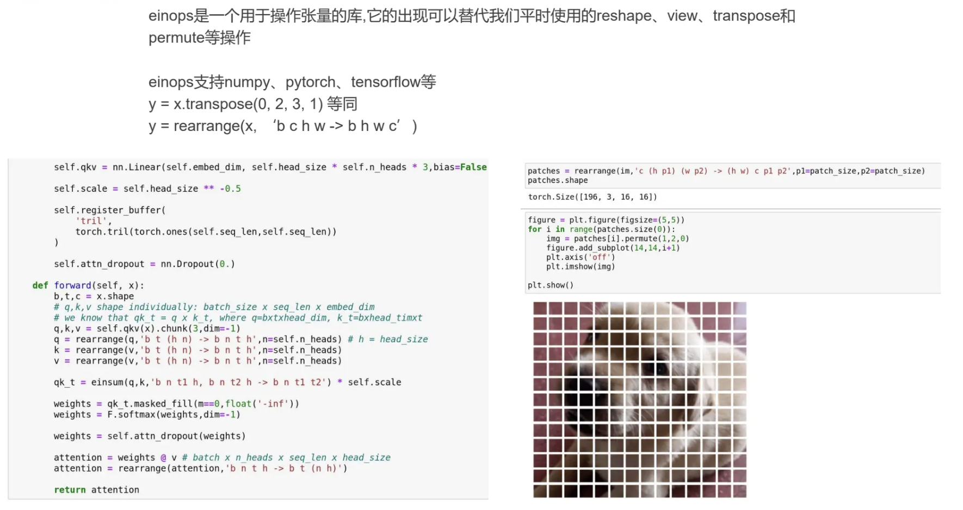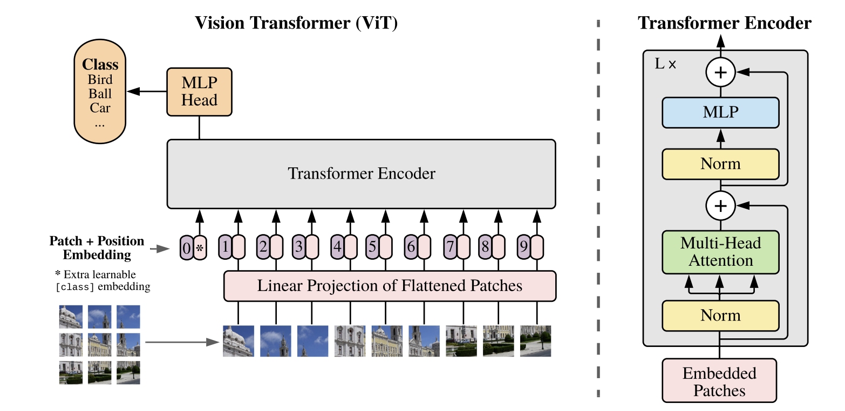

输入的视频可以看成是NxHxW的若干帧图像， 通过Encoder被切分成spatial tempral patch，这些patch最终会被flatten成一维向量，送入diffusion model。

这里的Encoder可能是一个Video transformer，把输入的视频划分成若干个tuplet，每个tuplet会变成一个token，经过spatial temperal attention进行空间和时间建模获得有效的视频表征token，即上面灰色block部分。

常见的encoder有如下几种范式，其中第一种是时空联合建模，通过spatial-tempral attention直接建模，这种方式在大数据量情况下效果最好，但是对于小的数据集，factorised方法将时间和空间解耦建模，相当于减少模型参数，会更容易训练和效果更好。推测采用了时空联合建模的方式，进行了video encoder的训练。

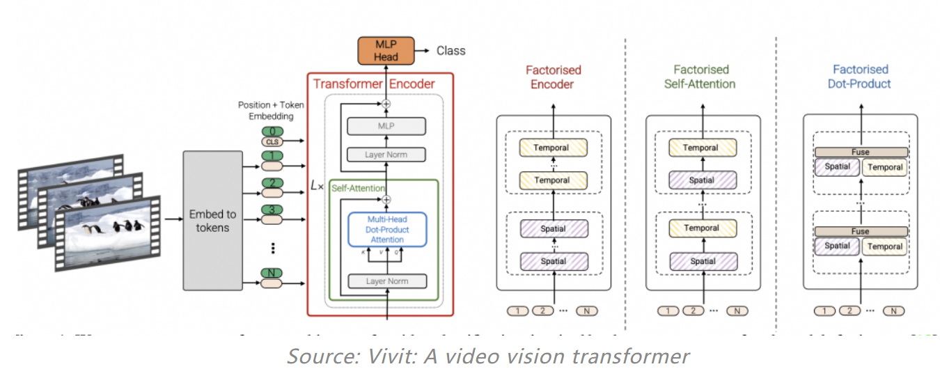

**对视频进行采样**

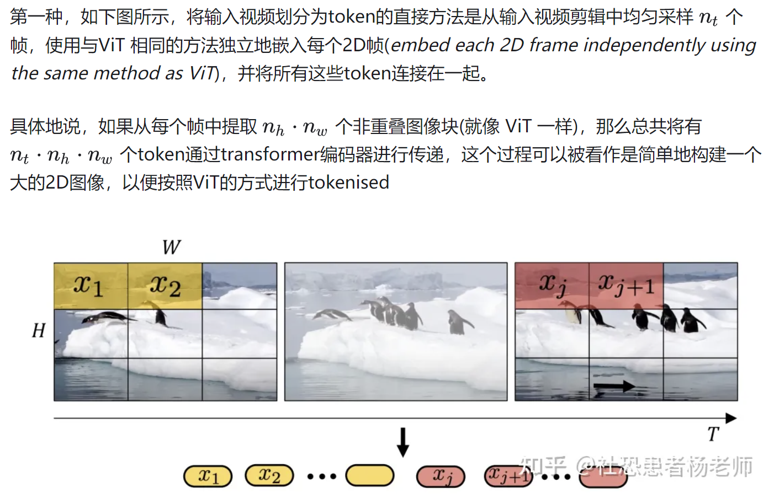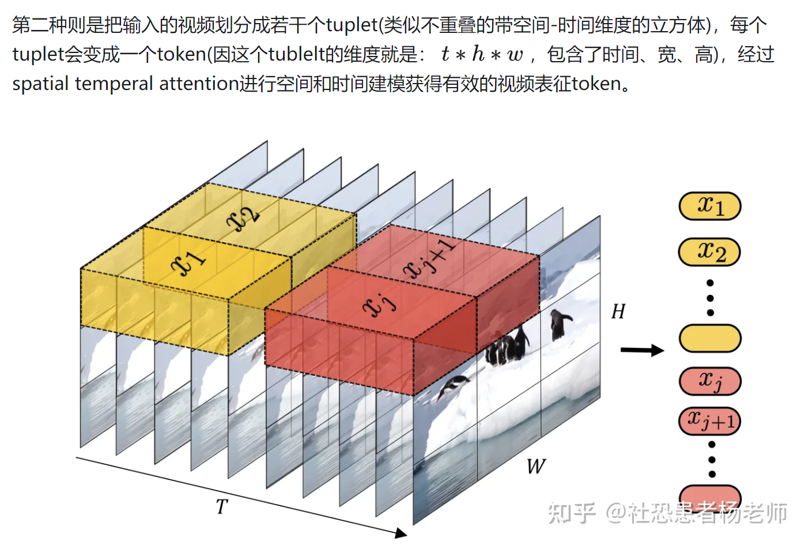

**扩散模型DDPM**

相较于Runway、Stable Video Diffusion和PIKA等纯粹是基于扩散模型（Diffusion Model）架构的，Sora最大的区别是使用了Diffusion-Transformer(DiT)架构。

传统的扩散模型（Diffusion Model）的训练过程是通过多个步骤逐渐向图片增加噪点，直到图片变成完全无结构的噪点图片，然后在生成图片的时候，基于一张完全噪点的图片，逐步减少噪点，直到还原出一张清晰的图片。

Sora 则是一个融合了Transformer Diffusion 两者的模型。通过 Transformer 的encoder- decoder架构处理含噪点的输入图像，并在每一步预测出更清晰的图像版本。编码器负责对含噪点的输入进行编码，而解码器则负责生成更清晰图像的预测。

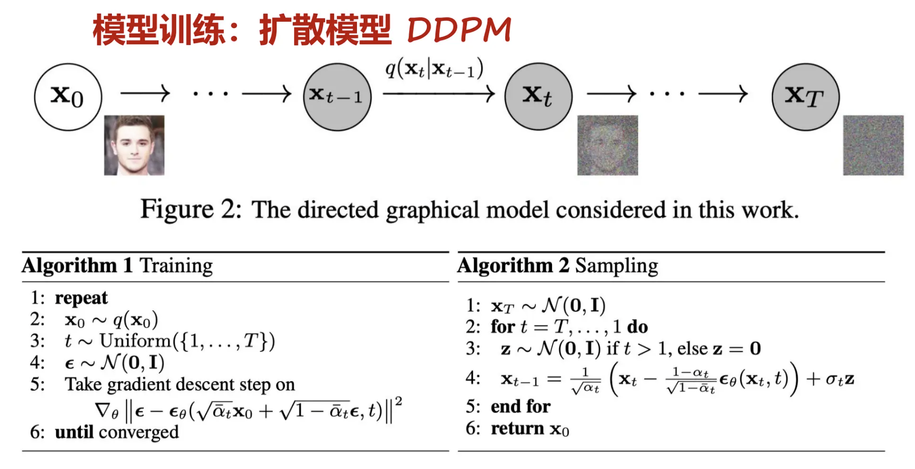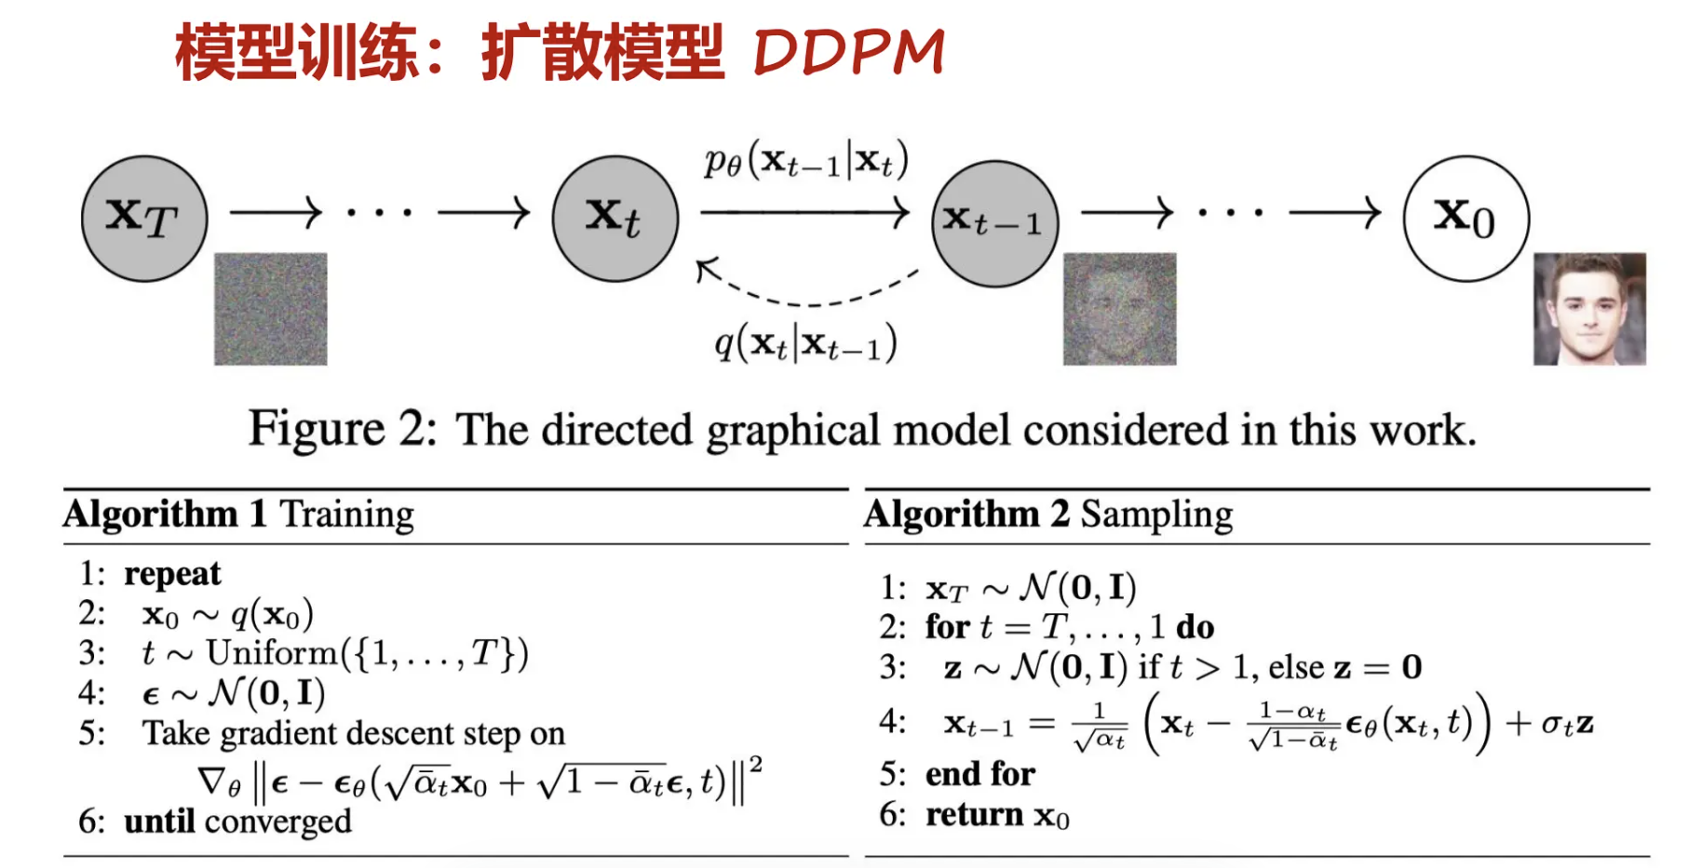

**核心工作：**将视觉数据转化为patches。视频压缩网络的工作就是将高维度的视频数据转换为patches，首先将视频压缩到一个低纬的latent space，然后分解为spacetime patches。基于Patches的表示使得Sora能够训练具有不同分辨率，持续时间和纵横比的视频和图像，而在推理过程中，只需要在适当大小的grid中随机初始化patches即可控制视频生成的大小。

Sora支持不同长度、不同分辨率的输入支持，可以推测在训练的时候，会使用不同分辨率、不同时长的视频进行训练，从而保证推理时在不同长度和分辨率上的效果。但是不同的分辨率输入在训练时候带来的是大量的计算负载不均衡，一个最简单的做法就是直接padding到固定大小这种做大会引入大量不必要的计算量， 推测他可能使用了**google的NaVit**里的技术降低了计算量，支持动态输入。它可以根据图像相似度，丢掉雷同的图像块，实现更快的训练，从而大幅降低训练视频的成本。

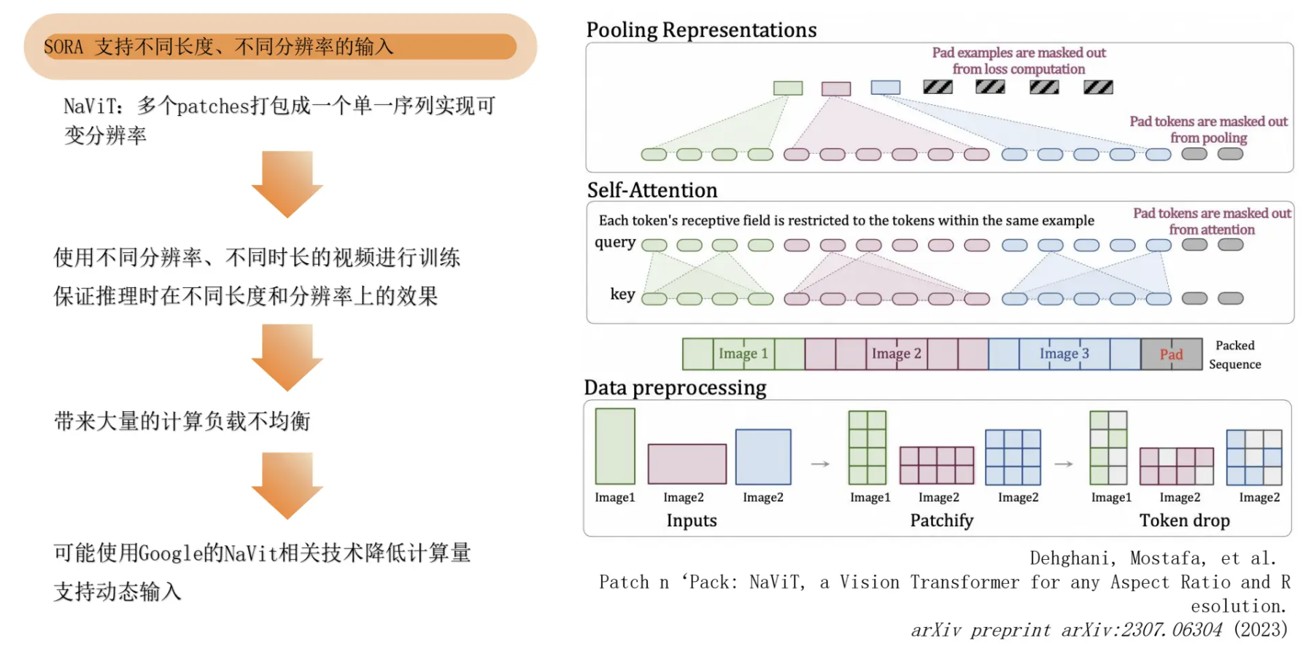

**技术难点：**视频压缩网络类比于latent diffusion model中的VAE，但是压缩率是多少，如何保证视频特征被更好地保留，还需要进一步的研究。

**语言理解**

OpenAI发现训练文本到视频生成系统需要大量带有相应文本标题的视频。这里，OpenAI将DALL·E 3中介绍的标题生成技术用到了视频领域，训练了一个具备高度描述性的视频标题生成（video captioning）模型，使用这个模型为所有的视频训练数据生成了高质量文本标题，再将视频和高质量标题作为视频文本对进行训练。通过这样的高质量的训练数据，保障了文本（prompt）和视频数据之间高度的align。而在生成阶段，Sora会基于OpenAI的GPT模型对于用户的prompt进行改写，生成高质量且具备很好描述性的高质量prompt，再送到视频生成模型完成生成工作。

Sora的主要作者Peebles William在ICCV上发表了一篇Dit的工作，通过结合diffusion model和transformer，可以scale up model来提升图像生成质量。

DiT原理：

输入是一张256x256x3的图片，对图片做切patch后经过投影得到每个patch的token，得到32x32x4的latent(在推理时输入直接是32x32x4的噪声)，结合当前的step t， 将label y作为输入， 经过N个Dit Block通过mlp进行输出，得到输出的噪声以及对应的协方差矩阵，经过T个step采样，得到32x32x4的降噪后的latent。

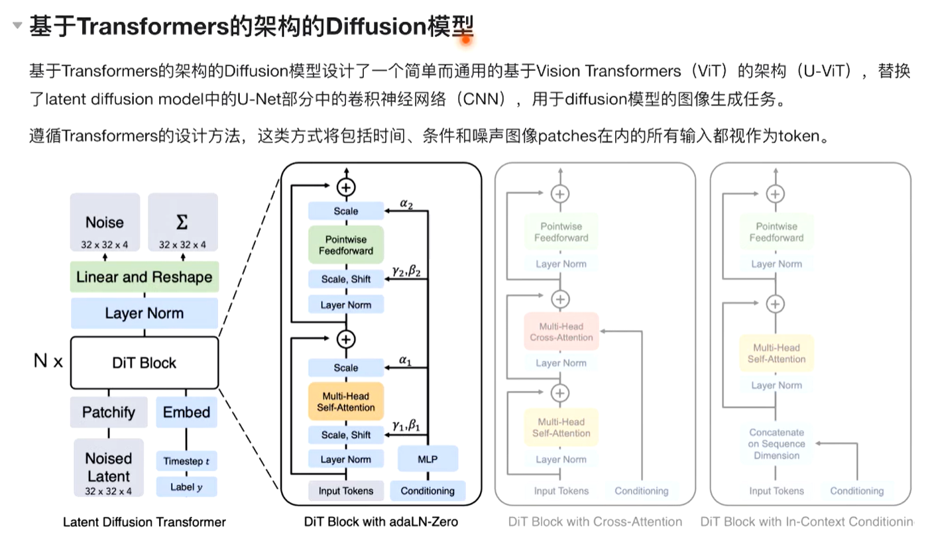



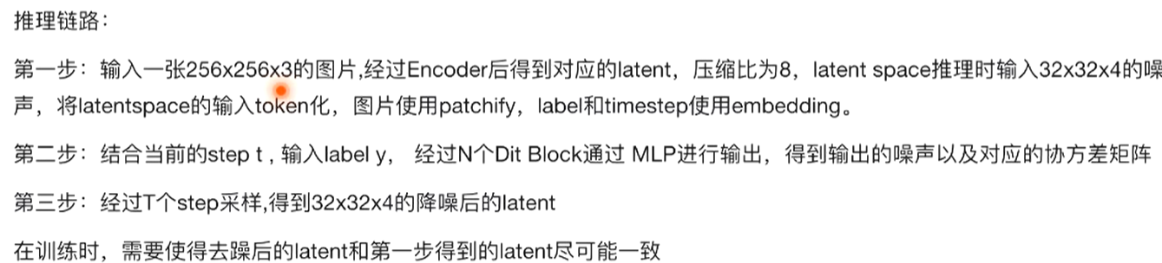

结合前面训练得到的visual encoder，对应训练了一个visual decoder，把diffsuion transformer得到的latent decoder到像素空间。

patchify 切小块拼起来成一个sequence，第四个技术在二三基础上做了融合。

为了保证视频的一致性，模型层应该不是通过多个stage方式来进行视频预测，而是整体预测了整个视频的latent，同时在训练过程中应该引入了auto regressive的task来去帮助模型更好的进行视频特征和帧间关系的学习。具体可以参考谷歌的W.A.L.T ( [*https://arxiv.org/abs/2312.06662*](https://arxiv.org/abs/2312.06662) ) 工作：

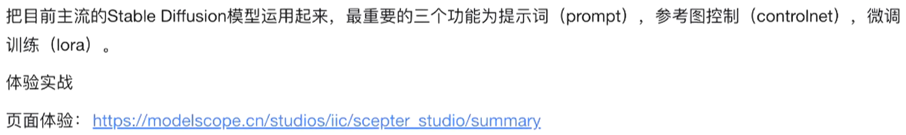

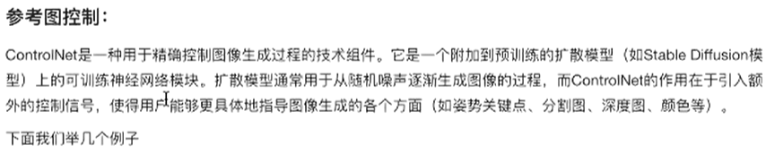

文字描述比较匮乏时 可以使用参考图

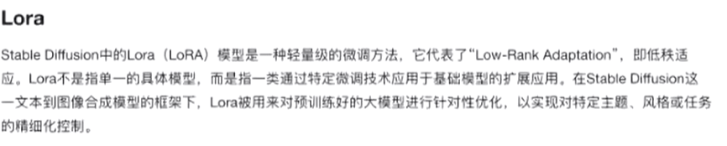





stable diffusion的推理加速和优化技术

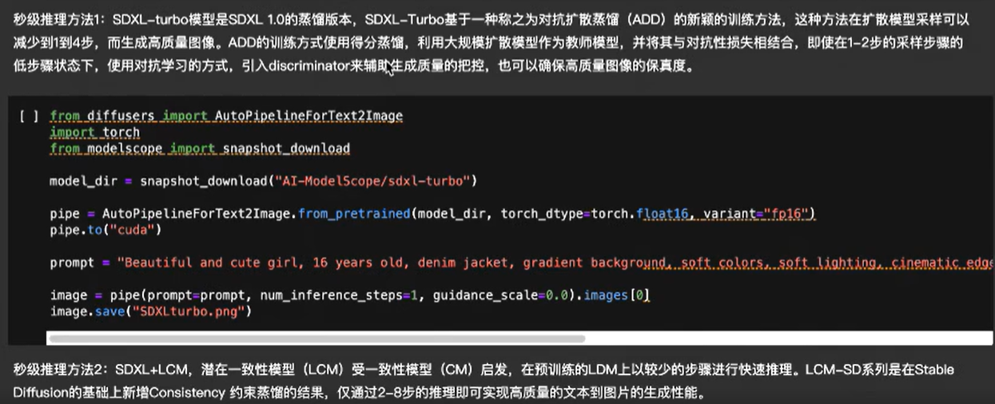

方法2可能未来应用更广，3~4s，2~8步

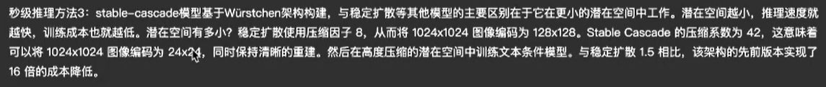

方法3的压缩比可以很高 latent space为64*64，一张图片可能6k8k



facechain需要做人像的训练、InstantID 无需训练、anytext 文字生成的好、outfitanyone 换衣服

需要24G显存，一张3090

参考：

<https://datawhaler.feishu.cn/wiki/RKrCw5YY1iNXDHkeYA5cOF4qnkb>

<https://mp.weixin.qq.com/s/xP46EocNg1x7IlTN_iF8kw>

<https://mp.weixin.qq.com/s/3RnrO7fSMizEl3mN3SXG5w>

<https://mp.weixin.qq.com/s/LQGwoU6xZJftmMtsQKde_w>

<https://mp.weixin.qq.com/s/gSvxvOVqYtGcKw0ueDGbFA>

<https://mp.weixin.qq.com/s/O4kw6WRGMpxbMf0yYLU51Q>

<https://zhuanlan.zhihu.com/p/682579303?utm_campaign=shareopn&utm_medium=social&utm_oi=55619453190144&utm_psn=1742473712694239232&utm_source=wechat_session&s_r=0>

<https://zhuanlan.zhihu.com/p/683004185>